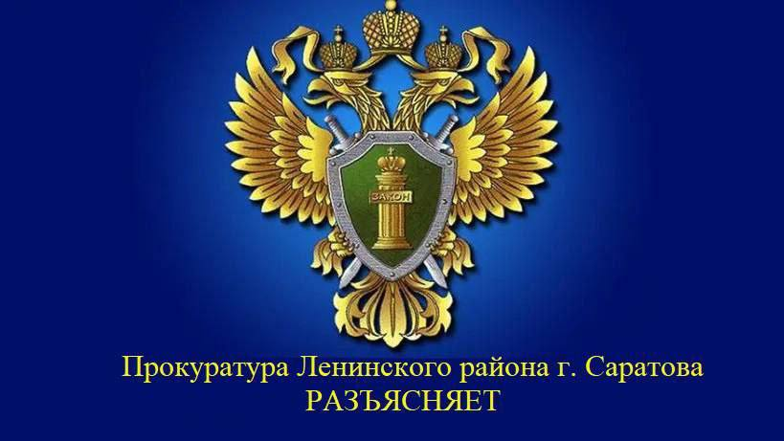

**Ответственность за нанесение побоев**

«Действующим российским законодательством предусмотрена как административная, так и уголовная ответственность лиц, достигших 16-ти летнего возраста, за причинение побоев.

Впервые административная ответственность за совершение указанных деяний, предусмотренная ст. 6.1.1 Кодекса Российской Федерации об административных правонарушениях (далее КоАП РФ), введена в действие Федеральным законом от 03.07.2016 № 326-ФЗ с 15.07.2016.

В силу ст. 6.1.1 КоАП РФ нанесение побоев или совершение иных насильственных действий, причинивших физическую боль, но не повлекших последствий, указанных в ст. 115 Уголовного кодекса Российской Федерации (далее УК РФ), если эти действия не содержат уголовно наказуемого деяния, влечет наложение административного штрафа в размере от 5000 до 30000 рублей, либо административный арест на срок от 5 до 15 суток, либо обязательные работы на срок от 60 до 120 часов.

Вред здоровью признается легким (ст. 115 УК РФ) при наличии двух признаков: если он вызывает кратковременное расстройство здоровья продолжительностью не свыше 21 дня или влечет незначительную стойкую утрату общей трудоспособности в объеме, не превышающем 10%.

Повторное в течение года совершение административного правонарушения, предусмотренного ст. 6.1.1 КоАП РФ, образует состав преступления, предусмотренного ст. 116.1 УК РФ.

Санкция ст. 116.1 УК РФ в качестве наиболее строгого наказания предусматривает арест до 3 месяцев.

Критерием отнесения побоев к уголовной или административной ответственности является то, по каким мотивам причинены побои.

Если побои причинены из хулиганских побуждений, либо по мотивам политической, идеологической, рассовой, национальной или религиозной ненависти или вражды, либо по мотивам ненависти или вражды в отношении какой-либо социальной группы, а равно с публичной демонстрацией, в том числе в средствах массовой информации или информационно-телекоммуникационных сетях (включая сеть Интернет), то за их причинение предусмотрена уголовная ответственность по ст. 116 УК РФ.

Санкция ст. 116 УК РФ в качестве наиболее строгого наказания предусматривает лишение свободы на срок до 2 лет с лишением права занимать определенные должности или заниматься определенной деятельность на срок 3 года или без такового.

Если лицо, нанесшее побои или совершившее иные насильственные действия, причинившие физическую боль, но не повлекшие последствия, указанные в ст. 115 УК РФ, и не содержащие признаков состава преступления, предусмотренного ст. 116 УК РФ, имеет судимость за преступление, совершенное с применением насилия, то его действия квалифицируются по ч. 2 ст. 116.1 УК РФ.

Санкция ч. 2 ст. 116.1 УК РФ в качестве наиболее строгого вида наказания предусматривает арест на срок до 6 месяцев».

Разъясняет помощник прокурора Ленинского района г. Саратова Бытко Екатерина